ЗАТВЕРДЖЕНО
Начальник Управління
___________Ірина ТКАЧУК

РЕГЛАМЕНТ
ІІ (територіального) етапу Всеукраїнських змагань «Пліч-о-пліч всеукраїнські шкільні ліги зі спортивного орієнтування» серед учнів закладів загальної середньої освіти у 2023-2024 навчальному році під гаслом
«РАЗОМ ПЕРЕМОЖЕМО»

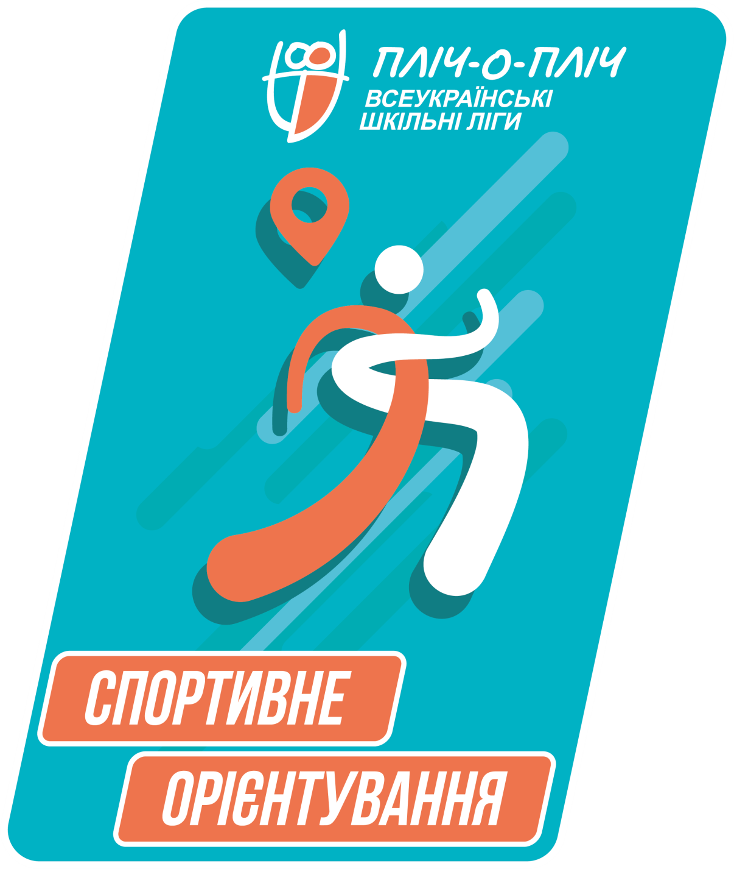

ЧЕРНІВЦІ 2024
1. Цілі і завдання Змагання

1.1. Всеукраїнські змагання «Пліч-о-пліч всеукраїнські шкільні ліги зі спортивного орієнтування» серед учнів закладів загальної середньої освіти у 2023-2024 навчальному році під гаслом «РАЗОМ ПЕРЕМОЖЕМО» (далі – Змагання) проводяться серед учнів закладів загальної середньої освіти ЧМТГ.
1.2. Завданнями Змагання є:
1.2.1. Розвиток та популяризація спортивного орієнтування серед учнівської молоді в усіх регіонах України.
1.2.2. Залучення максимальної кількості учнів до регулярних занять фізичною культурою та спортом, зокрема спортивним орієнтуванням.
1.2.3. Створення умов для розвитку спортивного орієнтування в системі дитячого спорту.
1.2.4. Підтримка у ЗЗСО системи фізичного виховання.
1.2.5. Формування у молоді сталих традицій і мотивації щодо фізичного виховання і спорту як важливого чинника у забезпеченні здорового способу життя.
1.2.6. Визначення кращих команд зі спортивного орієнтування серед закладів загальної середньої освіти всіх регіонів України.
1.2.7. Покращення спортивного іміджу України.

2. Організація та керівництво проведення Змагань
2.1. Загальне керівництво підготовкою та проведенням Змагань здійснює міський організаційний комітет до складу якого входять представники управління освіти та вчителі фізичної культури ЗЗСО.
2.2. Керівництво, контроль за підготовкою та безпосереднє проведення 1 етапу покладається на заклади загальної середньої освіти, 2 етапу на Управління освіти.
2.4. Суддівство здійснюється відповідно до офіційних правил Змагань з спортивного орієнтування.
2.5. В умовах дії на території України воєнного стану у зв’язку із триваючою широкомасштабною збройною агресією російської федерації проти України, проведення Змагань здійснюється з дотриманням вимог Законів України «Про національну безпеку України», «Про правовий режим воєнного стану» та наказу Мінмолодьспорту від 28.05.2022 № 1587 «Про деякі питання проведення всеукраїнських спортивних заходів в умовах воєнного стану» (зі змінами).
2.6. Організація та проведення Змагання здійснюється із дотриманням Закону України «Про забезпечення функціонування української мови як державної».

3. Строки і місце проведення Змагань
3.1. Змагання проводяться з 15 грудня 2023 року по 30 червня 2024 року, і складаються з п’яти етапів:
Етап 1 (шкільний) - Змагання проводяться з грудня 2023 р. по січень 2024 р. в межах окремих закладів загальної середньої освіти з метою виявлення найсильніших учасників та формування команд закладів загальної середньої освіти з виду спорту.
Етап 2 (змагання в територіальних громадах) - Змагання проводяться з лютого по березень 2024 р. серед закладів загальної середньої освіти в межах територіальних громад. Переможці отримують право брати участь у наступному етапі змагань.
Етап 3 (змагання в районах - Чернівецький район, Вижницький район, Дністровський район та м. Чернівці) – Змагання проводяться в квітні 2024 р. в межах районів між командами закладів загальної середньої освіти. Переможці отримують право брати участь у наступному етапі змагань.
Етап 4 (обласний) – Змагання проводяться в травні 2024 р. між командами закладів загальної середньої освіти, які у 3 етапі змагань посіли 1 місця. Переможець отримає право брати участь у наступному етапі Змагань.
Команда закладу загальної середньої освіти яка посіли 1 місце отримує право взяти участь у всеукраїнському етапі Змагань.
Етап 5 (всеукраїнський) – фінальна частина змагань. У фінальній частині змагань беруть участь переможці 4 (обласного) етапу.
Дати проведення з 15.06.2024 р. до 30.06.2024 р.

4. Учасники та умови проведення Змагання
4.1. До участі у змаганнях допускаються учні закладів загальної середньої освіти, які заповнили необхідні дані через форму реєстрації на Змагання з виду спорту на сайті «Пліч-о-пліч всеукраїнські шкільні ліги»: http://scl.gov.ua та форма реєстрації Управління освіти: https://forms.gle/DkaZXDtMf1LdpB1W9.
4.2. Команди-учасниці перед початком Змагань зобов’язані надати до головної суддівської колегії (далі-ГСК) для реєстрації такі документи: заявку команди з найменуванням команди, зазначенням прізвища, ім’я та по-батькові, датою народження учасника Змагань, відміткою лікаря про допуск до Змагань, відомостями про представника команди, його контактним номером телефону (Додаток 1).
4.3. До участі у Змаганнях допускаються учні закладів загальної середньої освіти, які за станом здоров’я не мають протипоказань до фізичних навантажень, та які були зареєстровані закладом загальної середньої освіти у встановленому порядку відповідно до пунктів 4.1. та 4.2. цього Регламенту.
4.4. Склад команд Змагань другого етапу формується з учнів ЗЗСО.
4.5. Змагання проводяться в одній категорії: учні 5-7 класів ЗЗСО.
Склад команди: 6 дівчат, 6 хлопців та 1 представник.
4.6. Відповідальність за техніку безпеки під час проведення Змагань, медичний контроль за допуском учасників до Змагань несуть керівники команд.

5. Програма проведення Змагань
5.1. Змагання командні, проводяться відповідно до Правил спортивних змагань зі спортивного орієнтування (далі - Правила).
5.2. Програма Змагань затверджується безпосередньо організатором змагань.
Змагання проводяться за вибором або у заданому напрямку у парковій зоні.
5.3. Головна суддівська колегія залишає за собою право змінити систему проведення Змагань залежно від кількості заявлених команд.

6. Безпека та підготовка місць проведення
6.1. Підготовка спортивних споруд здійснюється відповідно до Положення про порядок підготовки спортивних споруд та інших спеціально відведених місць для проведення масових спортивних та культурно-видовищних заходів, затвердженого постановою Кабінету Міністрів України від 18.12.1998 № 2025 р. «Про порядок підготовки спортивних споруд та інших спеціально відведених місць для проведення масових спортивних та культурно-видовищних заходів», витяг з протоколу №89 засідання Кабінету Міністрів України від 17.06.2022 р. п. 7 рішення з окремих питань про проведення спортивно-масових заходів в умовах воєнного стану.
6.2. Під час підготовки місць проведення змагань вимагається суворе дотримання положень, постанов Кабінету Міністрів України, наказів Міністерства молоді та спорту України, розпоряджень обласних (міських, районних) військових адміністрацій, протоколів міської комісії з питань техногенно-екологічної безпеки і надзвичайних ситуацій, постанов Головного санітарного лікаря України та інших нормативних актів, які є чинними на період підготовки та проведення Змагання.
6.3. Проведення Змагань здійснюється з дотриманням вимог Законів України «Про національну безпеку України», «Про правовий режим воєнного стану» та Наказу Міністерства молоді та спорту України від 28.05.2022 року № 1587 «Про деякі питання проведення Всеукраїнських спортивних заходів в умовах воєнного стану».
6.4. Під час організації та проведення змагань головний суддя забезпечує учасників заходу інформацією про найближче укриття, до якого необхідно слідувати під час повітряної тривоги. У разі оголошення повітряної тривоги в регіоні, в якому проводиться Змагання, відповідальний за безпеку проведення заходу приймає рішення щодо евакуації всіх учасників в укриття або споруду, яка може використовуватись як укриття та знаходиться на відстані не більше ніж 500 метрів від спортивної споруди де проводиться захід.

7. Умови визначення першості та нагородження переможців та призерів
7.1. Визначення переможців відбувається відповідно до офіційних Правил зі спортивного орієнтування.
7.2. Переможець визначається за меншим часом проходження дистанції.
7.3. Місце команди в загальнокомандному заліку визначається за більшою кількістю балів. Кількість балів визначається відповідно до Правил.
7.4. Команда, яка перемогла на 2 етапі Змагань, отримує звання «Переможець територіального етапу Змагань зі спортивного орієнтування».
Переможець 2 етапу Змагань здобуває право брати участь у 3 етапі Змагань.

8. Умови фінансування Змагання
Витрати пов’язані з придбання кубків, медалей та дипломів здійснюється за рахунок коштів Управління освіти.
Фінансові витрати щодо проїзду команд, харчування за рахунок коштів відряджуючих організацій.

ДАНИЙ РЕГЛАМЕНТ Є ОФІЦІЙНИМ ЗАПРОШЕННЯМ НА ЗМАГАННЯ.
ІНСТРУКЦІЯ
щодо попередньої реєстрації закладу освіти на участь у 2 етапі на сайті
“Пліч-о-пліч Всеукраїнські шкільні ліги” (http://scl.gov.ua)

№  з/п | Найменування дій | Дата виконання
Як пройти попередню реєстрацію?
1. | На головній сторінці сайту (http://scl.gov.ua):  - обрати вид спорту в якому заклад освіти буде брати участь, натиснути «Зареєструватися»:  - Перехід на Google форму для реєстрації на окремий вид спорту;  - обрати область, в якій розташований навчальний заклад  - вказати територіальну громаду;  - вказати скорочену назву закладу загальної середньої освіти;  - вказати відповідальну особу від навчального закладу (вчитель фізичної культури/тренер);  - вказати контактний телефон відповідальної особи від закладу освіти;  - засвідчити згоду на обробку персональних даних  Якщо заклад освіти планує взяти участь у змаганнях з кількох видів спорту, необхідно провести реєстрацію на кожен обраний вид спорту окремо. | до  20 січня 2024 року
Попередню реєстрацію закладу освіти пройдено!

Додаток 1
до Регламенту

З А Я В К А
на участь у всеукраїнських змаганнях «Пліч-о-пліч всеукраїнські шкільні ліги» зі спортивного орієнтування серед учнів закладів загальної середньої освіти на 2023/2024 навчальний рік

(Назва) етапу, який відбудеться з ___________ по _____________

Заклад загальної середньої освіти
Область
Район
Територіальна громада
Адреса
Телефон
Електронна пошта
Контактна особа (ПІБ, телефон)
Дата

з/п | Прізвище, ім’я та по батькові (повністю) | Рік народження | Клас | Домашня адреса | Допуск, дата, підпис та печатка лікаря навпроти кожного прізвища
1.
2.
3.

Зазначені у списку особи пройшли належне тренування і до змагань підготовлені _______________________________________________________________________
прізвище, ім’я, по батькові тренера (вчителя)

Допускається до участі у змаганнях______________________________ осіб.
(кількість прописом)

Лікар ________________/____________________
(Підпис) (ПІБ)
м.п.

Директор закладу
загальної середньої освіти _______________/_____________________ (Підпис) (ПІБ)

м.п.

Представник команди ______________/______________________

